

Kedves Kertbarátnők, tisztelt Kertbarátok! 2013. évi 14. felhívás

► A kései zöldségeket, pl. a káposztát, paradicsomot, fűszerpaprikát még mindig támadhatják a kártevők. A „bio” Dipel és Dipel ES 1 napos élelmezésegészségügyi-várakozási idővel rendelkezik. A lárvának ennie kell a szerből. A Kaiso Garden, a Karate 2,5 WG és a Karate Zeon 5 CS paprikában 5, míg káposztában 3 napos é.v.i-vel rendelkezik. Kontakt szerek, érintkezniük kell a hernyókkal.
A termésben illetve a levelek védelmében megbújó kártevőkhöz nehéz eljuttatni a felsorolt készítményeket. Amennyiben mégis a permetezés mellett döntenek, ne feledkezzenek meg a nedvesítő szerről sem.
Az esős napok meghozták a meztelencsigák életkedvét is, ld. a 10. felhívást.

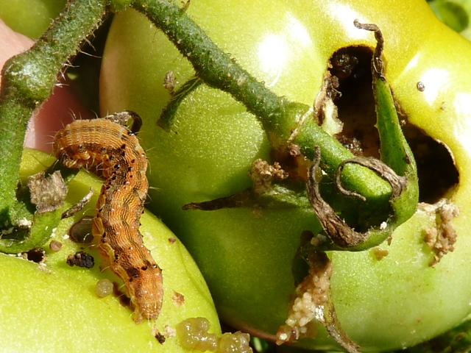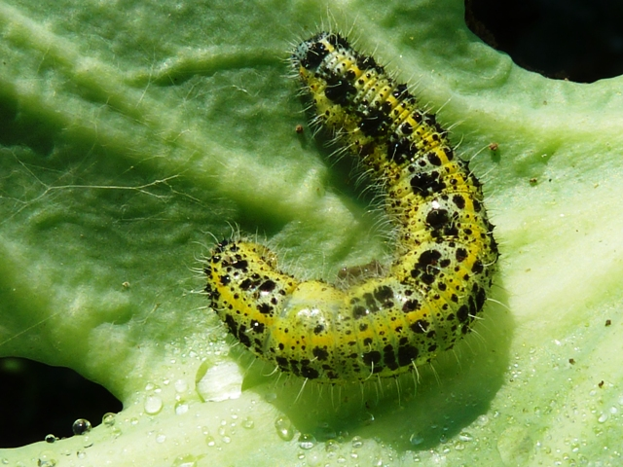

► „Somogy megyében 63 parlagfűvel fertőzött területet mértek be 845 hektár összterületen egy szeptember közepén végrehajtott háromnapos légi felderítés során – közölte a Somogy Megyei Kormányhivatal Növény-és Talajvédelmi Igazgatósága az MTI-vel kedden. Közölték: az érintett tulajdonosok, földhasználók értesítése és a közérdekű védekezések elrendelése folyamatban van, a bírságokat ezt követően szabják ki.” A belterületi házikerteket, udvarokat az önkormányzatok ellenőrzik, még mindig folynak a szemlék. Szinte mindenhol megél. A magot érlelő példányokat, egy sívó homokos, kiszáradt bányató fenekén fotóztam, nádszálak között.
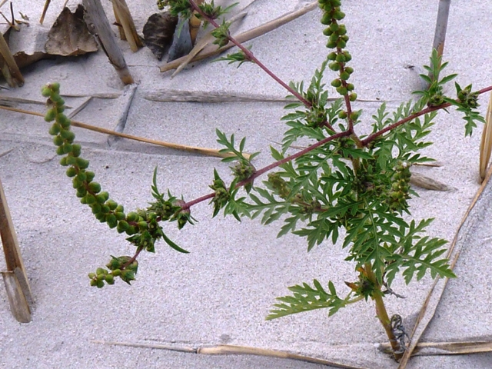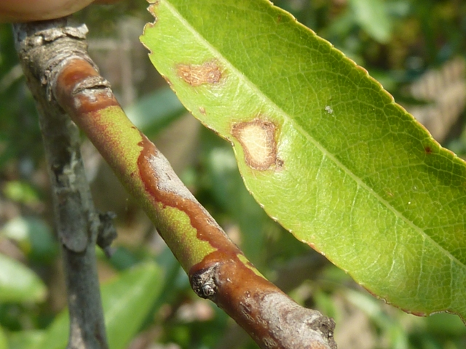

► Tavaly Budapest közelében, egy pincében is halálos balesethez vezetett, a bor erjedésekor keletkező mustgáz. Kérem olvassák el az alábbi közérdekű felhívást.

“A katasztrófavédelem a szüreti időszak kezdetével felhívja a lakosság figyelmét az év ezen időszakára jellemző veszélyforrásra, a mustgázmérgezésre. Gondatlanság és figyelmetlenség miatt minden évben több, nem egyszer halálos baleset következik be országszerte. A mustgáz a must erjedése során felszabaduló szén-dioxid, színtelen és szagtalan, a levegőnél körülbelül másfélszer nehezebb gáz, ami a levegőt kiszorítva a föld közelében terül el. Otthonunkban elsősorban a cukortartalmú növények és gyümölcsök erjedése során keletkezik.
A mustgáz adott koncentrációban fontos életfolyamatokat befolyásol. A szén-dioxid belégzése, illetve az oxigénhiányos állapot hat a központi idegrendszerre, aminek jele a szédülés, hányinger, illetve mentális zavar. Utóbbi azért jelent külön veszélyt, mert még ha fizikailag képes is lenne a mustgázt belélegzett ember menekülni, a szellemi funkciók zavara megakadályozza a helyiség elhagyásában.
Magyarországon évente 40-50 alkalommal riasztják ilyen esethez a tűzoltókat. A riasztások jelentős részénél azonban már nem tudnak segíteni, mert nagyon gyorsan bekövetkezik a mérgezés, az eszméletvesztés és beáll a halál.
A balesetek megfelelő körültekintéssel és elővigyázatossággal megelőzhetőek!
A balesetek megelőzése érdekében javasolt a pincék megfelelő szellőztetése, a hordók lehetőség szerint nagy térben való elhelyezése, gázérzékelő riasztóberendezés használata. Tanácsos úgy lemenni a pincébe, hogy magunk előtt botra erősített, égő gyertyát tartunk legfeljebb a derék magasságában. Ha a gyertya elalszik – ez jelzi az oxigén hiányát – azonnal el kell hagyni a helyiséget!
Az ilyen balesetet szenvedő embereket csak légzőkészülék használata mellett lehet biztonsággal kimenteni. A másik segítségére siető ember az oxigénhiányos helyiségbe lépve maga is a mustgáz áldozatává válhat. Veszély esetén hívja a katasztrófavédelmet a 105-ös számon!”
.
► A fagyos éjszakák beálltával kezdjék el a madarak etetését. Az idén az aszály miatt gyengébb volt a fűfélék magtermése, a tavalyi etetőhelyek körül már most megjelentek a cinkék.
Nagy a felelősségünk, egész tél folyamán, naponta hozzá kell jutniuk a táplálékhoz, a megszokott etetőhelyükön. Különben akár egyetlen, hideg éjszaka alatt is elpusztulhatnak. Érdemes törődni velük, jövőre meghálálják. Nyáron is visszajárnak a kertünkbe hernyókat, tetveket pusztítani.
A hétvégi házak feltölthető etetőiről, de a téli ivóvíz pótlás jelentőségéről is hasznos ismeretket kaphatnak a Magyar Madártani és Természetvédelmi Egyesület honlapján: www.mme.hu .

► Az idén még egyszer fel kell venniük a permetezőgépet! A gyümölcsfák 50%-os lombhullásánál (így írják a tankönyvek) végezzék el az őszi lemosó permetezést. Vannak, akik az őszi lemosástól indítják a következő évet. Igazuk van, ezzel már a jövő évi termést védjük!
Mindenképpen előzze meg a kéregtisztogatás és a gyümölcsmúmiák eltávolítása. Ezek hiányában kisebb hatékonyságú, sőt eredménytelen lesz a kezelés. Majd minden gyümölcsfánkra ráfér egy rezes permetezés. A baktériumok, az ágakról leváló levelek nyomán juthatnak be a növényekbe. A levélalapnál keletkező seb lezáródásáig (parásodásáig) védeni kell a fákat. Ez az egyetlen baktériumölő hatóanyagunk, mely egyben a varasodás, a tafrina, a köszméte, a ribizli és a csonthéjasok levélbetegségei, a dió gnomónia, a málna didimella és a különböző moníliafajok ellen is hatásos. A felsorolt kórokozók többsége a vesszőket is fertőzi, ezeken is áttelelhet. A beteg vesszőket majd metsszük le, ezzel is gyengítsük a tavaszi fertőzési nyomást!
A fényképen, beteg levelű és vesszejű mandulát láthatnak. A lombja már a fa alatt van. A fertőzött leveleket gyűjtsék össze és semmisítsék meg, vagy a technológia pontos betartásával komposztálják.

A lisztharmatra érzékeny fajtáinknál inkábba poliszulfid formában kenet tartalmazó gombaölőket használjuk. A lombhullás közepén még gyéríthetjük az áttelelésre készülő gombaképleteket egyes alma, őszibarack, ribizli, köszméte fajtáknál és sok dísznövénynél. Nem utolsó szempont a poliszulfidok mellett, hogy gyérítik az atkákat, sőt az alma és a körtevesszők varasodása ellen is hatékonyak.
Az erős nyári lisztharmat fertőzések miatt megnőtt a kén jelentősége. Sajnálatos a „gyárilag előállított mészkénlét”, a Tiosolt, csak tavaly december 31-ig árusíthatták a boltok. Hiányában bármely, nyáron használható kéntartalmút is bevethetjük. (Az olajjal kombinált gombaölőkben még megtalálható a poliszulfidkén, lásd az 1. felhívást.)

Az olajos változatok mindig kevesebb rezet vagy kenet tartalmaznak, mint az egykomponensű szerek. Akinek engedi az ideje és a pénztárcája, inkább két menetben védekezzen pl. ősszel rézzel vagy poliszulfid kénnel, tavasszal rügypattanáskor olajjal, de akár ismételhet a gombaölőkkel is.

A készítményeket nem sorolom fel újra, kérem, nézzék meg az 1. felhívást.

► Befejeztük a molyok csapdázását. Az első és második félévi táblázattal érdemes átgondolni az idei év növényvédelmét. Mikor találtam el a kártevőket és mikor csúsztam le az optimális permetezési időpontról? Jól tettem-e amikor a rajzási adatok és tapasztalataim alapján kihagytam egy-két vegyszeres kezelést? Kímélve ezzel környezetemet és családom egészségét!
Köszönöm Reider Imrénének, Csillag Anitának, Hajnal Sándornak, Tóth Miklósnak és Kuluncsics Ferencnek, az egész nyáron át tartó munkáját a feromoncsapdák kezelésében. Remélem, jövőre ugyanígy, együtt folytatjuk!
A táblázatokat és a felhívásokat tavaszig megnézhetik a www.magyarnovenyorvos.hu és évekre visszamenőleg a www.zsigogyorgy.hu honlapokon.
A kamara weboldalán megtalálják a környékükön dolgozó növényorvosokat. Hozzájuk bátran fordulhatnak szaktanácsért, érdeklődhetnek az induló tanfolyamokról, rajtuk keresztül eljuthatnak a szolgáltatást végző vállalkozókhoz és a talajtani vizsgálatokat végző laborokhoz.

► Az összes fotó a múlt héten készült.

Budapest, 2013. október 1-én. Üdvözlettel: Zsigó György, NMNK

Hermes Üzletek, ahol a növényvédő szereket megvásárolhatják*:

- Kertészeti Áruház  2011 Budakalász, Lupa szigeti elágazás  - Kertészeti Áruház  1132 Budapest, Váci út 6. – 3-110-046  - Kertészbolt  1077 Budapest, Baross tér 16. – 3-426-722  - Kertészbolt  1024 Budapest, Moszkva tér 3. – 2-124-201 | - Kertészeti és Iparcikk Szaküzlet  1134 Budapest, Bulcsú utca 23/a. – 3-408-643  - Kertészbolt  1114 Budapest, Bartók Béla út 66. – 4-666-103  - Méhészeti és Kertészeti Szaküzlet  1094 Budapest, Ferenc krt. 37. – 2-181-750  - Kertészbolt  1025 Budapest, Pusztaszeri út 95. – 4-384-298

*Kérjük, tájékozódjon előre, hogy az adott üzletben megtalálható-e az Ön által megvásárolni kívánt vegyszer!

